Czy znasz firmę Sonos?
W naszym artykule przedstawiamy firmę Sonos oraz ich artykuły. Jeżeli interesują Cie nowinki ze świata muzyki, zapraszamy do lektury.

Muzyka w codziennym życiu i nie tylko

Muzyka w życiu wielu jest bardzo ważna odtwarzamy ją i podczas drogi do pracy a także w wykonywaniu codziennych czyności takich jak prowadzenie samochodu, przygotowanie posiłków lub spędzanie czasu z ulubioną książką czasopismem czy blogiem. Muzyka towarzyszy nam również podczas wolnych dni czy zorganizowanych eventów. Zauważyć można, iż na rynku coraz większym zainteresowaniem cieszą się bezprzewodowe głośniki, które umożliwiają nam odtwarzanie ulubionych kawałków w dowolnym miejscu i co ważne w odpowiedniej jakości, właśnie tym zajmuje się firma Sonos.

Sonos - czym zajmuje się firma?

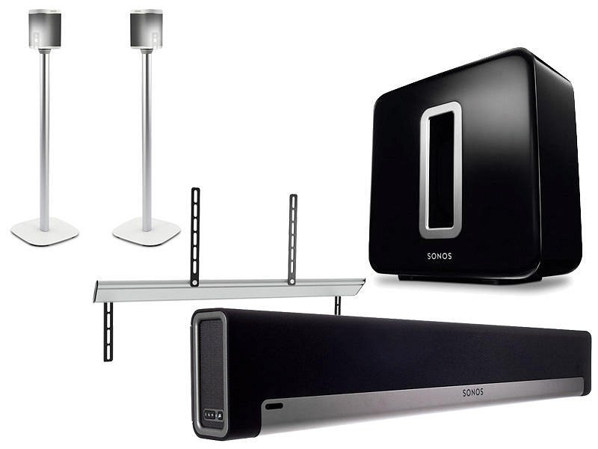
Sonos to amerykaństwa firma, która specjalizuje się w produkcji urządzeń nagłaśniających. W oparciu o stworzone przez siebie prototypy w 2002 roku czterech przyjaciół w Santa Barbara w Kalifornii rozpoczęło działalność firmy Sonos. Na ten moment firma współpracuje z największymi dostawcami muzyki w sieci między innymi takimi jak QQMusic, Amazon Music, IheartRadio czy Spotify. Firma specjalizuje się w unowocześnianiu swoich produktów, dlatego też wiele z urządzeń nagłaśniających sterowane jest głosowo.

